Guía de Estudio 7° básico.

Asignatura: Artes Visuales. Fecha: 30/04/2020
Temática: Manifestaciones tradicionales de distintas culturas.
Nombre:
Objetivo de Aprendizaje:
- Interpretar manifestaciones visuales patrimoniales y contemporáneas, atendiendo a criterios como características del medio de expresión, materialidad y lenguaje visual.
- Crear trabajos visuales a partir de intereses personales, experimentando con materiales sustentables en dibujo, pintura.
Objetivo de la Clase:
- Interpretar las manifestaciones visuales patrimoniales de distintas culturas considerando colores, formas y temáticas con respeto hacia la diversidad cultural.
- Crear una obra basada en alguna de las manifestaciones culturales utilizando tinturas sustentables, con actitud creativa.
Propósito:
- El saber sobre las manifestaciones visuales sirve para comprender mejor las expresiones artísticas que se utilizan en las diferentes culturas.
- Respetar la diversidad cultural te ayudara a comprender mejor las costumbres, formas de vestir, hablar y ver la vida de personas provenientes de diferentes países, sin caer en los prejuicios que la sociedad crea.

Instrucciones:
- Leer completamente la guía antes de contestar y hacer las actividades.
- Una vez que hayas terminado de leer, comienza a responder la guía y luego busca los materiales necesarios para realizar la actividad.
- Recuerda que este material es para apoyar tu proceso pedagógico, mientras dure la contingencia, por lo que es importante que realices la actividad propuesta.
- Responde la autoevaluación que se ubica al final de la guía.
- Esta guía está destinada para ser desarrollada en dos horas por lo que la empezarás este jueves y la segunda parte la desarrollarás cuando corresponda artes nuevamente según el horario que está siendo entregado semanalmente.

Haz Ahora (3 minutos)
Según tu punto de vista ¿Cuál de las siguientes imágenes corresponden a manifestaciones visuales?
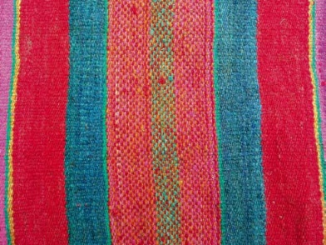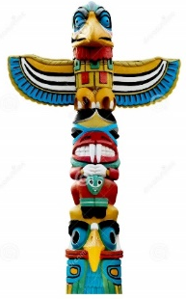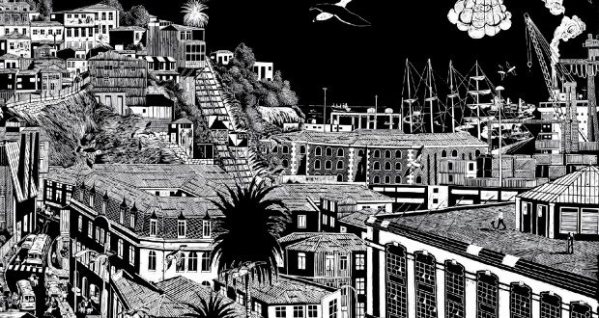
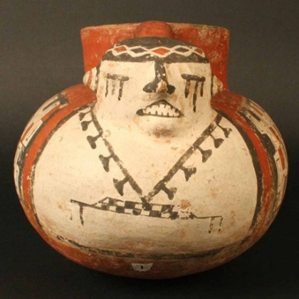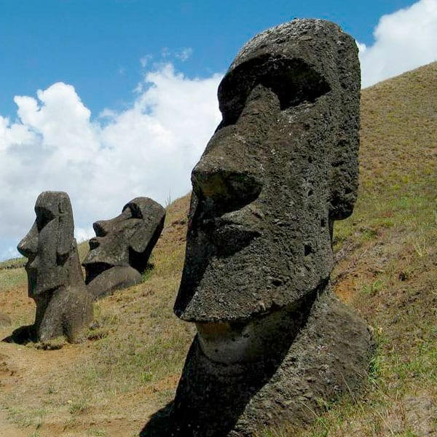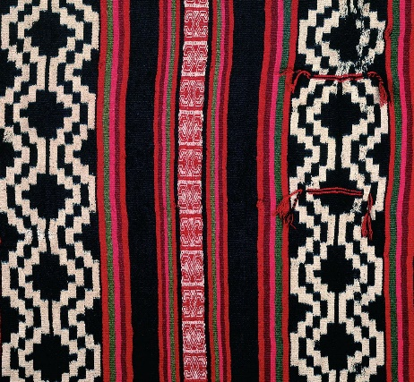
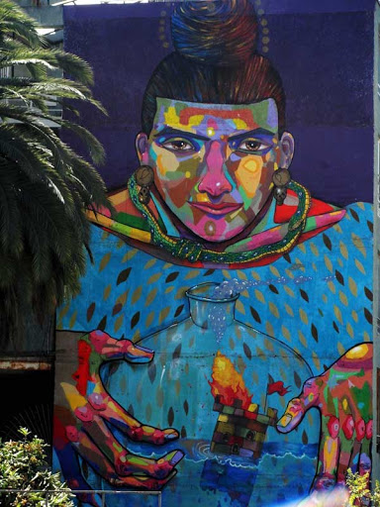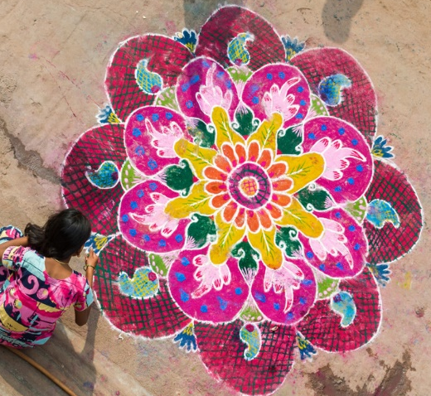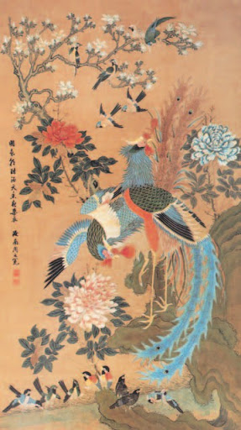
¿Por qué consideras que son manifestaciones visuales? ____________________________________________________________________________________________________________________________________________________________________________________________________
Inicio al contenido nuevo/ Conceptos claves (10 minutos)
Para comprender el contenido a analizar esta semana debes comprender primero los siguientes 2 conceptos:
Manifestación visual: Expresiones artísticas que son captadas a través de la visión del espectador por medio de la armonía, el color, composición, espacio, equilibrio, luz, movimiento y/o perspectiva de la obra. Entre las manifestaciones visuales están la fotografía, pintura, escultura, grabado, etc.
Lenguaje Visual: Es el sistema de comunicación para transmitir mensajes que utilizan las imágenes y está constituido por diversos elementos, como la línea, la forma, el color, la textura, entre otros.
Si lograste comprender los conceptos, puedes darte cuenta que todas las imágenes del Haz Ahora son manifestaciones visuales. Nos enfocaremos en algunas manifestaciones visuales a nivel mundial que tienen gran impacto por sus colores y formas, entre ellas están:
Ukiyo-e (浮世絵?), "pinturas del mundo flotante" o "estampa japonesa", es un género de grabados realizados mediante xilografía o técnica de grabado en madera, producidos en Japón entre los siglos XVII y XX, entre los que se encuentran imágenes paisajísticas, del teatro y de zonas de alterne.
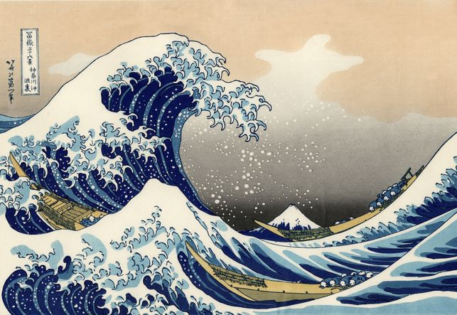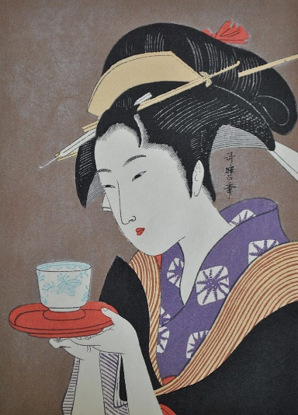

Katsushika Hokusai. “La gran ola de Kanagawa” Kitagawa Utamaro.”Naniwaya Okita”

Totems canadienses: El totemismo no era una religión pero sí una tradición de admiración y respeto a los seres de la naturaleza, algo que en la actualidad hemos perdido. Se dice que esos seres representaban cualidades y virtudes y esas eran las características del grupo, por ejemplo si se trataba de un halcón entonces la tribu era fuerte, previsible y seres de palabra. Si el tótem tenía una ardilla entones la tribu era ahorradora y previsora; si se trataba de un oso, el grupo era fuerte, introspectivo, pero soñador. Y es así que gracias a las creencias de todos los entes de la naturaleza, las tribus eran identificadas como descendientes de estos seres distintivos.
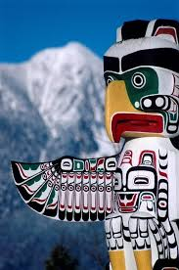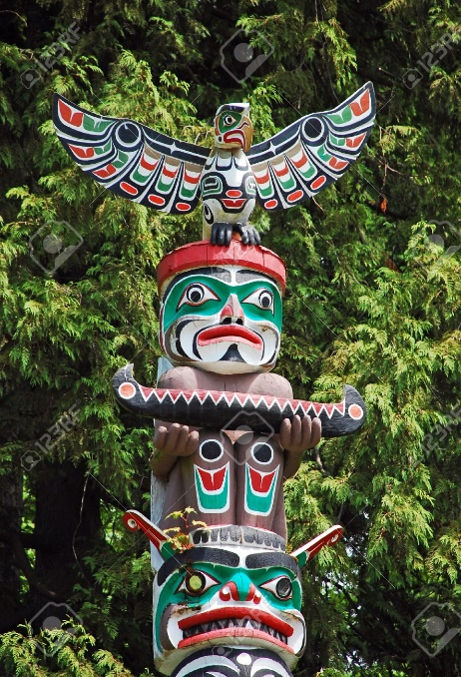
Arte Textil Aymara: Su origen se remonta a épocas prehispánicas y se cree que su uso era transversal a los distintos pisos ecológicos. Las piezas de este período son muy distintas a las que se encuentran ahora, y así mismo sus técnicas también difieren entre sí. La cultura Inca tuvo una fuerte influencia en el desarrollo de esta textilería, que puede apreciarse tanto en los tipos de telares, como en el uso y simbología del color. La textilería está muy ligada a la actividad ganadera, debido a que la materia prima se obtiene con la esquila de los animales, principalmente especies de camélidos nativos de Sudamérica, llamados auquénidos, como la alpaca, guanaco y vicuña.

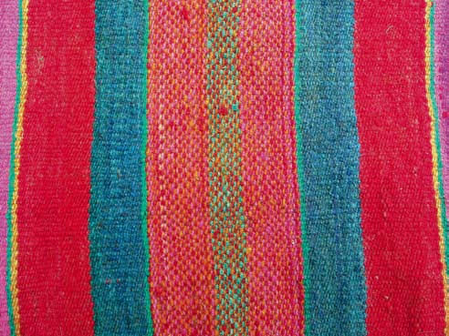
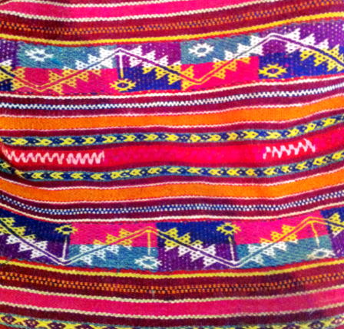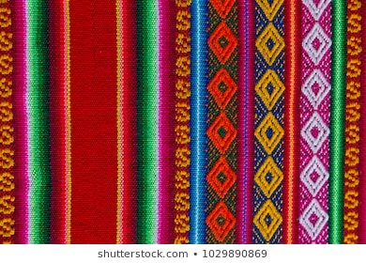

Mandala Hindú: En sánscrito se refiere a un círculo, siendo un término que aparece en el Rigveda, es usado tanto por el budismo como por el hinduismo, en tal sentido, se puede definir como una representación simbólica del universo y del hombre, que generalmente se dibuja como una circunferencia dentro de una forma cuadrangular, donde estructuralmente hay un espacio sagrado y punto de concentración. Aunque, en la práctica el hinduismo usa los yantras, formado por figuras lineales y geométricas; mientras, el budismo emplea los mandalas que deben contener tres elementos fundamentales: cuadrado, cruz y círculo o punto.

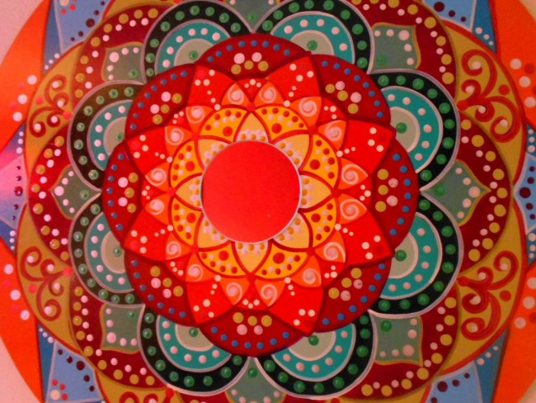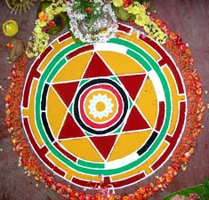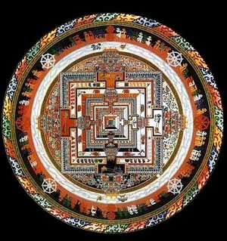

Mandala Kāla Chakra

Practica 1 (15 minutos)

Antes de crear una obra, interpretaremos las manifestaciones antes vistas, respondiendo las siguientes preguntas:

- ¿Crees que las obras vistas tienen relación con la cosmovisión de cada cultura? ¿En qué elementos los puedes distinguir? Argumenta tu respuesta.

___________________________________________________________________________________________________________________________________________________________________________________________________________________________________________________________________________________________________________________________________________________________________________________________________________________________________________________________________________________________

- Dibuja y pinta los símbolos que aparecen en las manifestaciones visuales que crees que tienen semejanza con la naturaleza.

Fecha: 14/05/2020

Práctica 2 (50 minutos)

Crear una obra inspirada en alguna de las manifestaciones analizadas. Debe contener los siguientes requisitos:
- Usar como soporte material reciclado (cartón o trozo de madera).
- Dibujar la manifestación visual escogida sobre la superficie escogida
- Usar para su composición materiales tradicionales como témperas, plumones, lápices de colores, pero además incorporar materiales sustentables. Puedes utilizar jugo de betarraga, café o anilinas vegetales para pintar; o usar trozos de revistas para crear una obra estilo collage.
- Una vez terminado, justifica tu elección y explica el trabajo realizado.
- Inserta una imagen del trabajo realizado en el recuadro.

Cierre (7 minutos)

Crees que lo aprendido te ayuda a lograr el objetivo y propósito de la actividad?¿Por qué?

_____________________________________________________________________________________________________________________________________________________________________________________________________________________________________________________________________

Ticket de Salida: (5 minutos)

Explica con tus propias palabras que es una manifestación visual

_____________________________________________________________________________________________________________________________________________________________________________________________________________________________________________________________________________________________

Encierra en un círculo los elementos que forman parte del lenguaje visual.

Relieve Formas Línea Texturas

Perspectiva Color Enfoque

Autoevaluación

Criterios | Logrado | Medianamente logrado | Por lograr
Dimensión 1: Realización de Guía.
Realizo completamente la guía (haz ahora, práctica, cierre y ticket de salida) respondiendo todas las preguntas e insertando las imágenes solicitadas.
Dimensión 2: Desarrollo de ideas y creación
Realizo el dibujo sobre la superficie antes de comenzar a trabajar en la obra.
Utilizo materiales tradicionales y sustentables para crear la obra.
Mantengo una armonía de colores y texturas en mi trabajo.
Me preocupo de respetar los bordes y de realizar las líneas de manera prolija y con un trazo firme
Dimensión 3: Oficio
Logro mantener mi trabajo libre de arrugas y manchas de cualquier tipo

